

Základní škola, Mateřská škola a Základní umělecká škola, Jablonec nad Jizerou

VY_32_INOVACE_08_Povrch Asie

Autor: | Mgr. Milan Javůrek
Anotace: | žáci si zopakují a procvičí probrané učivo. Pracují se slepou mapou Asie. Do slepé mapy přenášejí vložené tvary s názvy známých oblastí povrchu Asie (ostrovy, poloostrovy, pohoří, hory, nížiny, roviny, pouště). K práci využívají PC nebo interaktivní tabuli.
Očekávaný výstup: | žáci si zopakují a procvičí probrané učivo a rozšíří si základní znalosti o tématu, zdokonalují si práci s textovým editorem – tvary, textová pole, obrázky.
Klíčová slova: | Asie, povrch
Druh učebního materiálu: | pracovní list s využitím PC nebo interaktivní tabule
Druh aktivity: | aktivita
Cílová skupina: | žáci
Stupeň a typ vzdělávání: | základní vzdělávání, 2. stupeň
Typická věková skupina: | 12 – 13 let

ASIE – POVRCH
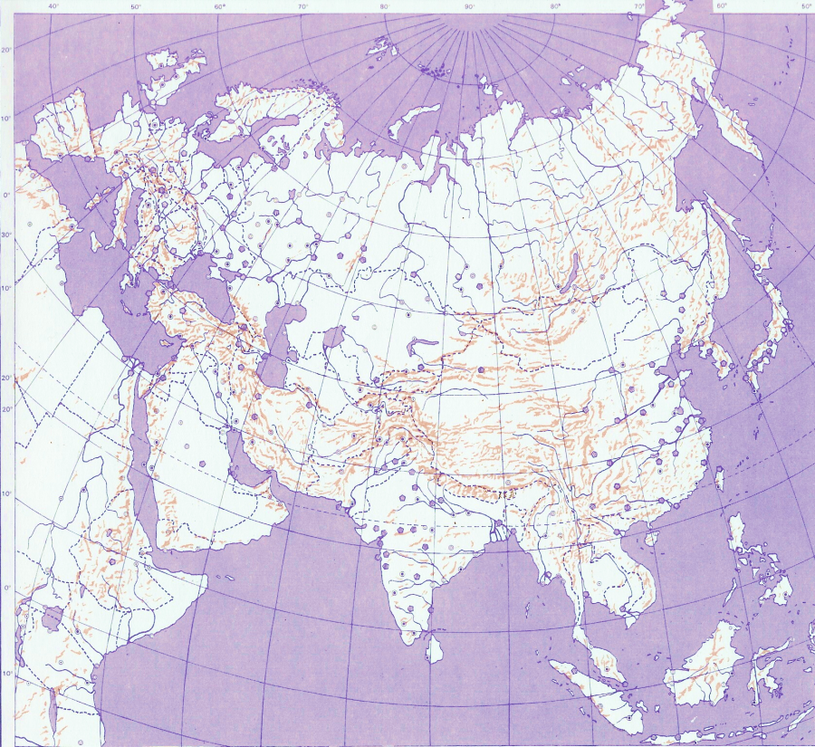
ÚKOL: Tvary s názvy vybraných míst přenes do slepé mapy
poloo. Malá Asie
poušť Gobi
poh. Ural
Středossibiř. vys.
poušť Karakum
Japonské ostr.
poh. Ťan-Šan
Západosibiř. rov.
ostr. Sumatra
Arabský poloo.
poloo. Před. Indie
poh. Hymaláj
ost. Cejlon
poloo. Kamčatka

Použité zdroje:
GÖTZ, A., JANČÁK, V. a HELÁSKOVÁ, J. Asie, obrysová mapa. Praha: Nakladatelství České geografické společnosti, 1993.

